Порядка 84 млн выписок о недвижимости запросили москвичи в прошлом году
Рекордные 84 млн сведений выдано из Единого государственного реестра недвижимости (ЕГРН) в прошлом году, что более чем в 2 раза превышает аналогичные показатели 2022 года. При этом доля выдачи сведений из ЕГРН в электронном виде составила 99%. Об этом сообщил руководитель Управления Росреестра по Москве Игорь Майданов.
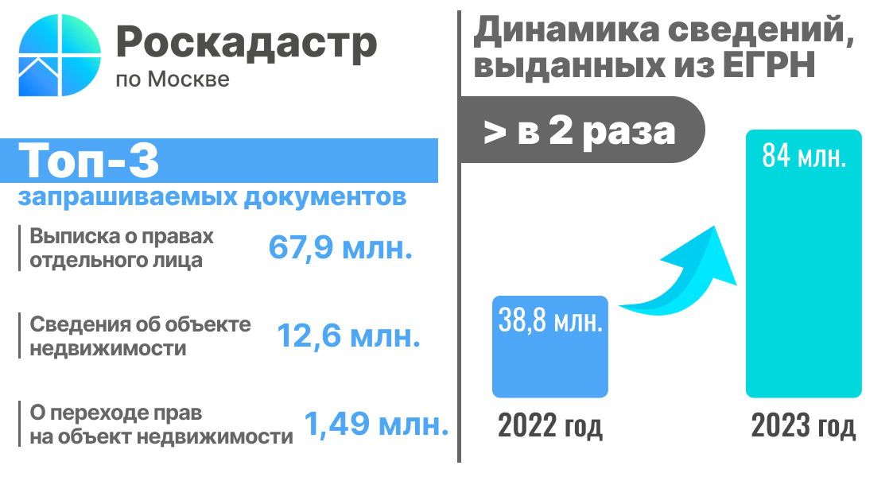
«Выписка из ЕГРН остается официальным документом, подтверждающим право собственности на любые объекты недвижимости. Без нее собственник не сможет распоряжаться своим имуществом: продать или подарить квартиру, включить в наследство, оспорить сделку в суде, проверить наличие арестов и обременений», — комментирует Игорь Майданов, - Хочу подчеркнуть, что такой рост востребованности данной услуги обусловлен, в том числе сознательностью граждан, которые актуализируют и регулярно проверяют сохранность данных в ЕГРН, тем самым держат свои имущественные права на контроле».
Наиболее популярными документами в столице стали выписки: о правах отдельного лица – выдано более 67,9 млн. сведений, об объекте недвижимости – 12,6 млн. и о переходе прав на объект недвижимости - 1,49 млн.
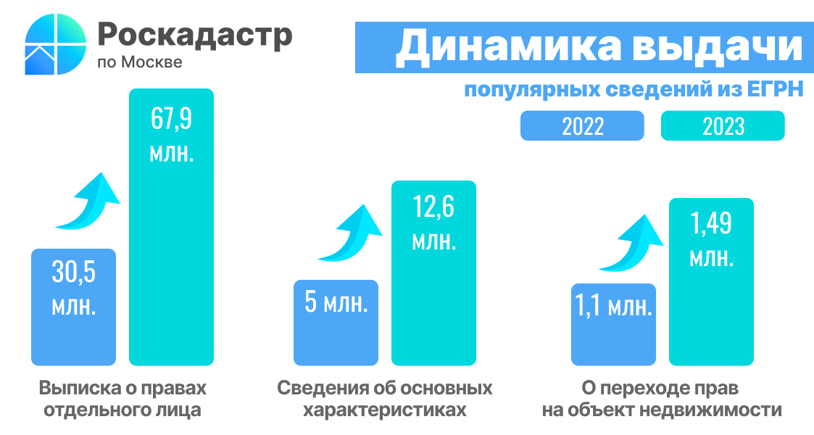
«Высоких показателей в 2023 году удалось достичь благодаря переходу на электронный формат предоставления услуг Росреестра и Роскадастра. Доля сведений из ЕГРН, выданных в электронном виде, приблизились к 100%, что позволило значительно ускорить процесс оказания услуг. В среднем в прошлом году предоставлялись по три выписки о недвижимости в секунду», – отметила директор филиала ППК «Роскадастр» по Москве Елена Спиридонова.
Выписку из ЕГРН можно запросить как в бумажной, так и в электронной форме, независимо от места нахождения объекта недвижимости. При онлайн получении сведения заверяются электронной подписью и имеют такую же юридическую силу, как и бумажный документ. В бумажном виде выписка предоставляется в офисах госуслуг «Мои Документы». При предъявлении паспорта и номера заявления специалист многофункциональных центров распечатает онлайн-выписку и заверит печатью бумажный документ.
Напомним, получить общедоступные сведения из ЕГРН в электронном виде может любое заинтересованное лицо, воспользовавшись сервисами Росреестра и Роскадастра, либо Единым порталом государственных и муниципальных услуг.

